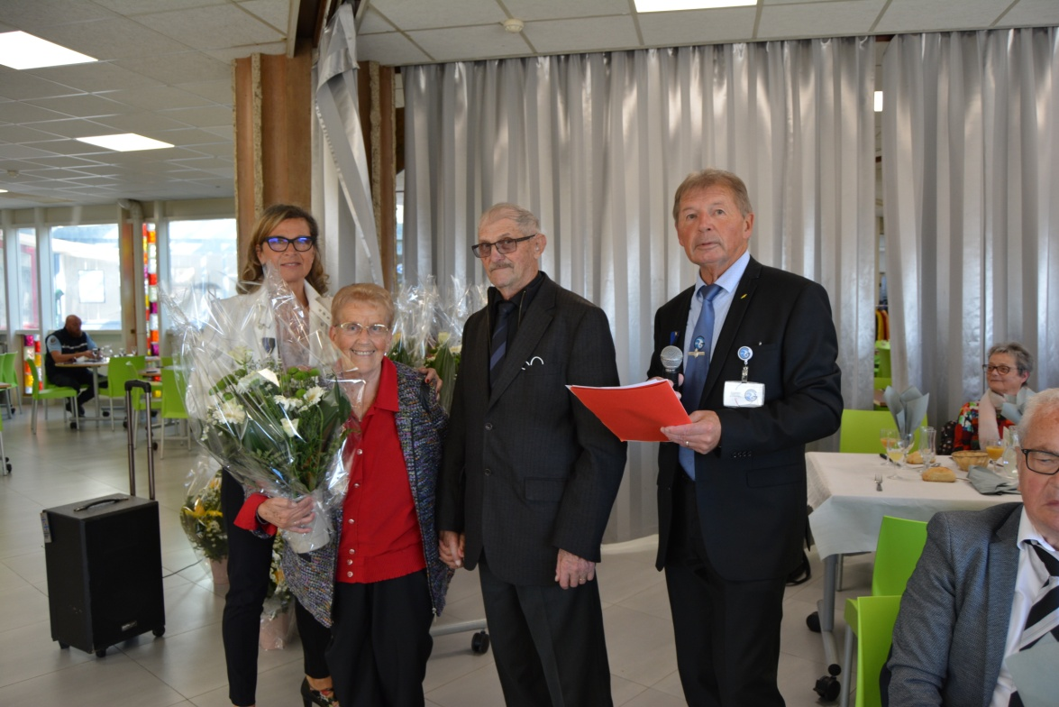ANNIVERSAIRES DE MARIAGE
Samedi 16 octobre 2021 – Cercle Mixte de Gendarmerie – Besançon
Chères Amies, chers Amis,
Au nom des membres du conseil d’administration de l’Union départementale du Doubs, je suis heureux de vous accueillir aujourd’hui au Fort des Justices, après une longue période de frustration, de confinement et de distanciation.
C’est pourquoi nous réunissons cette année les « Jubilaires » de 2020 et celles et ceux de 2021.
Je vous remercie d’avoir répondu favorablement à notre invitation et de renouveler ainsi, en quelque sorte, les serments que vous aviez échangés il y a cinquante, soixante, soixante-cinq ou encore soixante-dix ans !

Honneur aux Noces de Platine (70 ans) fêtées par deux couples :
-Françoise et Jean CLEMENCET, Besançon, mariés le 19 février 1950 à Strasbourg
-Colette et Georges BAVEREL, Epeugney, mariés depuis le 05 décembre 1951.

Viennent ensuite les Noces de Palissandre (65 ans) réunissant deux autres couples :
-Jeanne et Michel GUERRIN, Avanne-Aveney, mariés depuis le 15 décembre 1955
-Micheline et Michel DECREUSE, Grandfontaine, mariés depuis le 11 juillet 1956.

C’est le tour des Noces de Diamant (60 ans) célébrées par neuf couples :
-Madeleine et René AMIOTTE, Orchamps-Vennes, mariés le 04 juin 1960
-Monique et Pierre BAILLY, Champagney, mariés le 28 mai 1960
-Marie-Thérèse et Michel GIROD, Foucherans, mariés en 1960 (*)
-Josette et Claude MOUTARLIER, Cubrial, mariés le 27 avril 1960 (*)
-Josiane et Alfred VALFREY, Osselle-Routelle, mariés le 1er octobre 1960 (*)
-Francine et Jean-Claude ANTONI, Thise, unis pour la vie le 05 août 1961
-Denise et Gilbert HYENNE, Fontain, mariés le 08 juin 1961 (*)
-Odile et Léon PERROT, Trépot, mariés depuis l’année 1961
-Christiane et André TOURNIER, Rigney, mariés également depuis l’année 1961.

Douze couples complètent la liste des invités pour leurs Noces d’Or, et 50 ans de mariage :
-Christiane et Michel DUCET, Corcelle-Mieslot, unis depuis le 03 avril 1970 (*)
-Anne-Marie et Maurice FILET, Novillars, mariés depuis le 04 avril 1970
-Yvette et Joseph LETONDAL, Naisey les Granges, mariés depuis le 1er août 1970
-Michèle et Robert NICOLIER, Roche lez Beaupré, mariés le 27 juin 1970
-Martine et Bernard PETRONELLI, Miserey-Salines, mariés depuis l’année 1970
-Chantal et Michel VAGNAUX, Taxenne (Jura), unis maritalement depuis l’année 1970
-Annie et Bernard VIENNET, Ougney-Douvot, mariés depuis l’année 1970 (*)
-Nicole et Jean-Marie BAS, Morteau, mariés depuis le 09 octobre 1971
-Claudine et René COURTOIS, Dannemarie sur Crète, mariés depuis le 23 mars 1971 (*)
-Anne-Marie et Marcel GILLARD, Fertans, mariés le 27 mars 1971 (*)
-Blandine et Jean-Claude LORAIN, Bourguignon, mariés depuis le 24 avril 1971
-Marie-Claire et Gilbert MERCIER, Valdahon, mariés depuis le 21 août 1971.

Nonobstant l’absence de huit couples (*) sur les vingt-cinq énumérés ci-avant, il nous appartient, à nous, membres du conseil d’administration de vous féliciter, toutes et tous, pour vos nombreuses années de vie commune, et de vous souhaiter encore de belles années de bonheur, entre vos familles et amis chers.
Dans le contexte actuel, où près de 45 % des couples se séparent, vous faites figure d’exception !
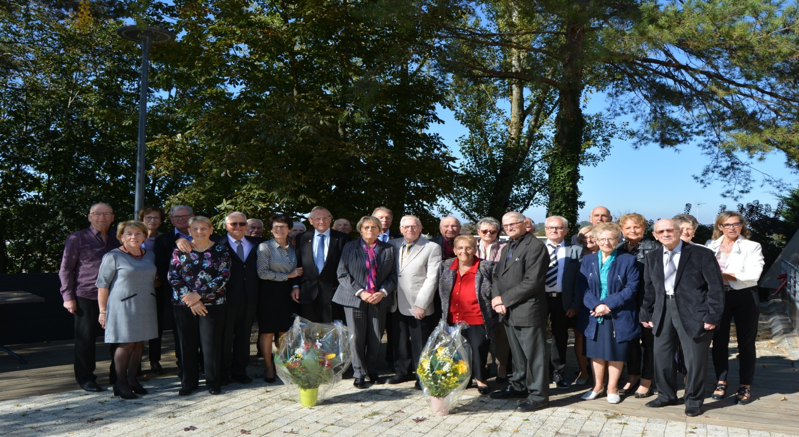
Vous avez pu connaître des moments difficiles, des épreuves à surmonter, mais toujours vos mains se sont rejointes, vos tensions se sont apaisées… Votre complicité, votre entente ont perduré au fil du temps pour sceller vos liens affectifs et consolider votre union.
Soyez fiers du chemin parcouru, de la longévité de votre couple, de l’éducation donnée à vos enfants et de leur réussite. Et pardonnez-leur de vous confier de temps à autre leurs enfants, vos petits-enfants, pour bousculer un peu votre paisible retraite.

Avant de lever notre verre à votre santé, nous vous renouvelons tous nos compliments, et nous avons le plaisir de vous offrir, à vous Mesdames, une composition florale, et à vous Messieurs, une médaille souvenir gravée à l’effigie de notre association.

BON ANNIVERSAIRE DE MARIAGE ! Jean-Pierre Percey, président UNPRG.UD-25

